PEMERINTAH KABUPATEN KULON PROGO
DINAS PENDIDIKAN
UPTD PAUD DAN DIKDAS KECAMATAN PANJATAN
SMP NEGERI 1 PANJATAN
Alamat : Gotakan Panjatan Kulon Progo Telp. (0274) 773990
PENILAIAN TENGAH SEMESTER GANJIL TAHUN PELAJARAN 2021 ̸ 2022
Mata Pelajaran : Matematika Hari ̸ tanggal : Jumat 17-09-2021
Kelas : VIII Waktu : 07.30 – 09.00
Pilihlah jawaban yang paling tepat !!!
- Perhatikan pola bilangan berikut !
(3, 6), (6, 15), (8, 21)
Pernyataan yang tepat untuk mendapatkan bilangan kedua dari pasangan bilangan pertama pada pola tersebut adalah….
- Ditambah 3 C. Dikalikan 2 kemudian ditambah 3
- Dikalikan 2 D. Dikalikan 3 kemudian dikurangi 3
- 3, 8, 11, 16, …, …, …
- 19, 24, 27 C. 20, 25, 28
- 18, 23, 26 D. 15, 20, 19
- 5, 4, 9, 8, 13, 12, 17, …, …, …
- 18, 23, 22 C. 16, 21, 20
- 17, 22, 21 D. 15, 20, 19
- 90, 30, 10, …, …, …
- $\frac{10}{3}$, $\frac{10}{9}$, $\frac{10}{27}$ C. 7, 4, 1
- 3, 2, 1 D. $\frac{10}{9}$, $\frac{10}{27}$, $\frac{10}{81}$
- -7, 10, -13, 16, …, …, …
- 19, -22, 25 C. 20, -24, 28
- -20, 25, -31 D. -19, 22, -25
- 1, 3, 4, 7, …, …, 29
- 11, 19 C. 10, 17
- 11, 18 D. 10, 18
- 1, 4, 9, 16, …, …, 49
- 25, 36 C. 20, 36
- 25, 30 D. 24, 34
- 4, 10, …, …, 34, 44
- 17, 26 C. 17, 25
- 16, 22 D. 16, 25
- Jika n menyatakan banyak rusuk sisi alas suatu limas, maka banyak rusuk pada linear tersebut adalah…
- 3n C. 3n + 1
- 2n D. 2n + 1
- Batang korek api disusun dengan susunan seperti pada gambar berikut.
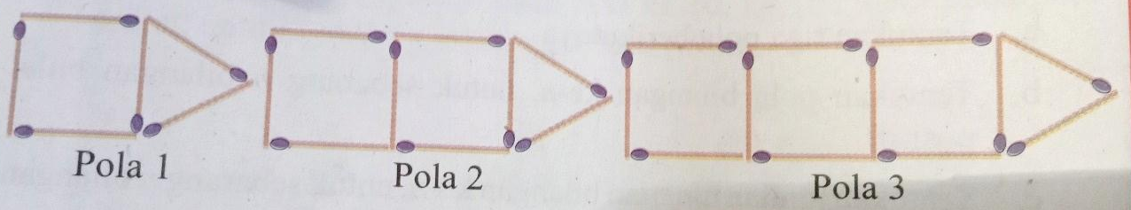

Jika pola tersebut terus berlanjut, banyak batang korek api pada susunan ke-10 adalah…. batang.
- 33 C. 39
- 36 D. 42
- Diberikan titik A(-1, 2), B(-1, -2), C(2, -1), D(-2, 1) dan E(1, 2). Pasangan titik yang terletak dikuadran yang sama adalah….
- A dan C C. A dan D
- B dan E D. C dan D
- Diketahui koordinat titik A adalah (-5, 0). Jarak titik A dari sumbu –Y adalah….
- 5 satuan C. 5 + 0 satuan
- 0 D. -5 satuan
- Banyak titik yang berjarak 3 satuan dari sumbu –X dan 8 satuan dari sumbu –Y adalah….
- 1 C. 3
- 2 D. 4
- Koordinat titik P(2, 5), Q(3, 7), R(4, 9), S(5, 11) dan T(6, 13) merupakan susunan titik yang berpola. Koordinat titik ke-20 adalah….
- (21, 43) C. (21, 24)
- (22, 25) D. (22, 27)
- Suatu objek yang berada di titik A(2, 7) berpindah ke titik B dengan cara bergerak ke kiri sejauh 6 satuan, kemudian kebawah sejauh 5 satuan. Posisi titik B tersebut adalah…
- B(-6, 2) C. B(6, 2)
- B(-4, 2) D. B(8, 2)
- Diketahui titik A(3,1), B(3, 5), C(-2, 5). Jika ketiga titik dihubungkan akan membentuk segitiga…
- Sama sisi C. siku-siku
- Sama kaki D sembarang
- Diketahui titik P, Q dan R. Titik P(4, 6), Q(7, 1). Jika titik P, Q dan R dihubungkan akan membentuk segitiga siku-siku, maka koordinat titik R adalah….
- (6, 5) C. (6, 1)
- (4, 5) D. (4, 1)
- Garis k melalui (-3, 5) dan (0, 5). Adapun garis m melalui (-3, 3) dan (-1, 3). Kedudukan garis k dan m adalah…
- Sejajar sumbu X C. tegak lurus sumbu X
- Sejajar sumbu Y D. berpotongan dengan sumbu X
- Titik P berada tepat ditengah – tengah ruas garis MN. Jika koordinat titik M (10, -5) dan N (6, -9), maka koordinat titik P adalah…
- (2, 2) C. (8, -7)
- (5, -3) D. (16, -14)
- Jika garis m tegak lurus terhadap sumbu –X, maka garis m…
- Sejajar terhadap sumbu –Y C. tidak sejajar sumbu –X dan sumbu -Y
- Sejajar terhadap sumbu -X D. sejajar terhadap sumbu X dan sumbu Y
- Relasi yang ditunjukkan pada gambar diagram panah berikut ini adalah…
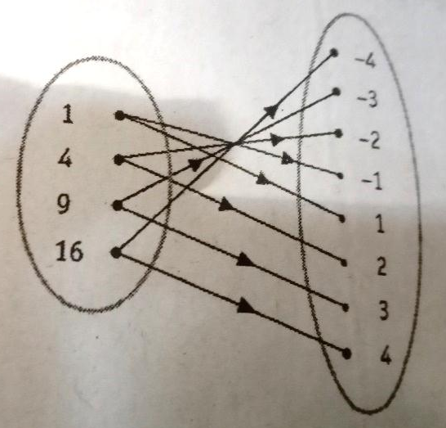
- Kurang dari atau sama dengan C. Empat kali dari
- Kuadrat dari D. pangkat tiga dari
- Perhatikan himpunan berikut.
- {(1, 2), (2, 3), (3, 4), (4, 5), (5, 6)}
- {(1, 2), (1, 4), (3, 6), (4, 8)}
- {(2, 4), (3, 6), (4, 8)}
Himpunan yang merupakan fungsi ditunjukkan oleh nomor…
- I dan III C. II dan III
- I dan II D. I, II dan III
- Diketahui X= {1, 2} dan Y= {a,b,c}. Banyak fungsi yang mungkin dari Y ke X adalah…
- 5 cara C. 8 cara
- 6 cara D. 9 cara
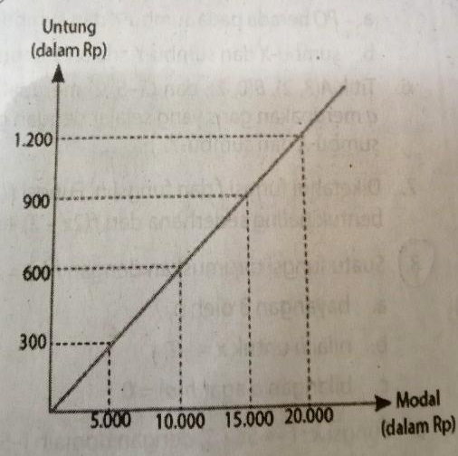
- Perhatikan grafik fungsi berikut.
Grafik diatas menunjukkan hubungan antara modal dengan untung yang akan diperoleh dari suatu kegiatan perdagangan. Berdasarkan grafik tersebut, untung yang diperoleh jika modal yang dikeluarkan Rp 25.000.000,00 adalah….
- Rp 1.250,00 C. Rp 1.500,00
- Rp 1.350,00 D. Rp 1.750,00
- Suatu fungsi f ditentukan dengan rumus f(x)= ax + b. Bila f(2)= 1 dan f(4)= 7, maka nilai dari a + 2b adalah…
- -7 C. 2
- -2 D. 7
- Diketahui himpunan pasangan berurutan:
- {(0, 0), (2, 1), (4, 2), (6, 3)}
- {(1, 3), (2, 3), (1, 4), (2,4)}
- {(1, 5), (2, 5), (3, 5), (4, 5)}
- {(5, 1), (5, 2), (4, 1), (4, 2)}
Himpunan pasangan berurutan yang merupakan pemetaan (fungsi) adalah….
- (i) dan (ii) C. (ii) dan (iii)
- (i) dan (iii) D. (iii) dan (iv)
- Fungsi f : x x + 1 dengan daerah asal {2, 4, 6, 8} memiliki daerah hasil…
- {2, 4, 6, 8} C. {1, 3, 5, 7}
- {3, 5, 7, 9} D. {2, 3, 4, 5}
- Jika diketahui f(x) = 2x + 5 dan f(x) = -3, maka nilai dari x adalah…
- -3 C. -5
- -4 D. -6
- Diketahui fungsi f : x 2x – 1. Pernyataan dibawah ini yang salah adalah…
- 3 4 C. jika f(a) = 5, maka a = 3
- f(-5) = -11 D. bayangan 1 adalah 1

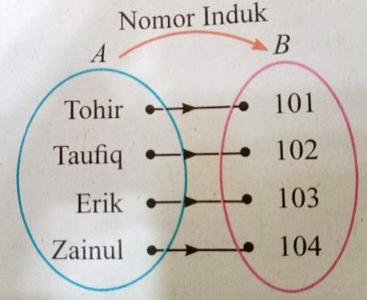
- Perhatikan diagram berikut ini.

Pernyataan yang dapat kamu simpulkan dari diagram panah diatas adalah sebagai berikut.
- Setiap siswa tepat mempunyai nomor induk satu. Jadi, setiap anggota A hanya mempunyai tepat satu dengan anggota B.
- Dengan demikian pengertian dari korespondensi satu-satu adalah beberapa dari anggota himpunan A maupun dari anggota B hanya mempunyai satu kawan.
- Setiap siswa bisa mempunyai nomor induk lebih dari satu. Jadi, setiap anggota A bisa mempunyai lebih satu dengan anggota B.
- Dengan demikian pengertian dari korespondensi satu-satu adalah setiap dari anggota himpunan A maupun dari anggota B hanya mempunyai satu kawan.
Pernyataan yang benar dari kesimpulan diatas adalah…
- (i) dan (ii) C. (i) dan (iv)
- (ii) dan (iii) D. (ii) dan (iv)

